高中公民與社會發展科
內地考察活動工作紙：甘坑客家小鎮

- 考察主題

建議學習重點 | 與公民科課程相關的部分
- 認識甘坑客家小鎮的規劃建設、建築特色、民間習俗、文化意義和保育價值  - 探討運用創新科技保育甘坑客家小鎮及傳承重要客家文化遺產 — 甘坑客家涼帽 | 主題：中華文化與現代生活  - 課題：傳統中華文化的特質  - 文化遺產（包括物質與非物質文化遺產）的保育與傳承，包括應用科技進行保育工作
- 考察前準備
資料一：關於甘坑客家小鎮的視頻片段
「《拾壹城話》深圳人氣古鎮：甘坑客家小鎮」，政制及內地事務局粵港澳大灣區頻道
（片長59秒，無旁白，中文字幕）
https://www.youtube.com/watch?v=Q4BSnSeec1k
「深圳絕美古村落，夢回現實版《大魚海棠》」，深圳衛視
（片長1分11秒，普通話旁白，中文字幕）
https://www.bilibili.com/video/BV1xa411a7km/
資料二：甘坑客家小鎮的歷史發展與文化特色
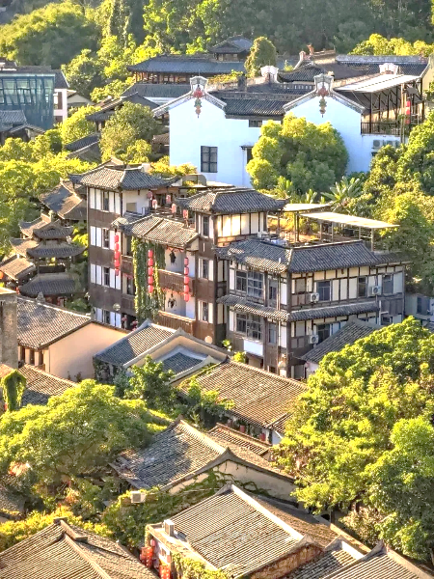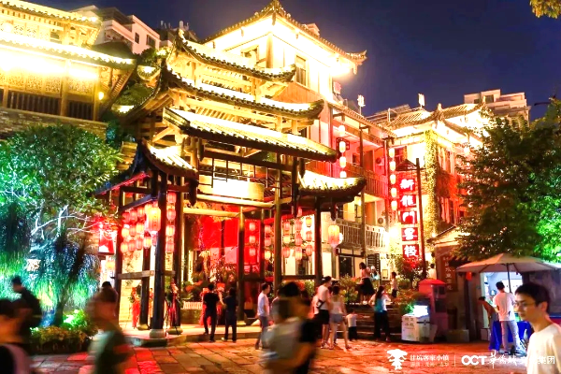
甘坑客家小鎮起源於明清時期的赤竹寨，相傳350多年前，廣東梅州客家人謝文明、卓美髮來到這裡定居、繁衍生息。在客家語中，「坑」是指小溪，由於這個小鎮遍布泉源，溪水潺潺而清涼透徹，水質甘甜可口，因此而得名「甘坑」。甘坑村是深圳十大客家古村落之一，歷來以涼帽聞名。甘坑涼帽製作的歷史有200多年。客家涼帽兼具美觀與實用性，於2011年成為深圳市非物質文化遺産、2013年被評定為廣東省非物質文化遺產保護代表名錄，永載史冊。
在傳統節慶日子，甘坑會有不少客家文化習俗活動，包括甘坑麒麟舞、鯉魚燈舞、客家哭嫁，推廣傳統節慶祭祀禮儀，弘揚客家文化；亦會舉辦中華文化活動，包括：「情滿中秋漢服拜月」、《年度中華文化人物頒授典禮》、《甘坑客家文化節》，吸引外地遊客前來甘坑尋根，成為全球客家文化的聚集地和體驗場。
甘坑客家小鎮於2016年展開客家文化IP 時代，以「文化+旅遊+城鎮化」的創新發展模式和「IP+VR+AI」的科技格局，結合本土民俗、田園休閒、生態度假、文化展示、科普教育為一體，創建中國第一個客家文化IP小鎮。

資料三：甘坑客家小鎮的規劃設計、建築特色與創新發展
為了留住客家文化與重現古村落昔日的客家風貌，北京大學中國城市設計研究中心將甘坑客家小鎮重新規劃設計，在原來古村落的基礎上，利用老村民居和周邊山地河道，活化甘坑老村的排屋碉樓*與舊工廠，令小鎮保存著眾多的客家民居，也成為精緻文創產品與餐飲的特色小鎮。
* 甘坑的排屋碉樓是客家人所獨有的民居樣式，是一種碉樓和排屋相結合的傳統民居建築，它的功能與客家圍屋相似，有很強的防禦功能。
甘坑客家小鎮的建設規劃主要分為客家小鎮和生態特色公園和六大分區包括：文化休閒區（特色美食街）、特色產業區（「客家文化會館」、「甘坑涼帽保護研究中心」、「生態文化沙龍」等）、農耕體驗區（現有園地開展農耕體驗、採摘活動）、濕地科普區（生態濕地資源開展濕地觀光、科普教育活動）、農業觀光區（蔬菜基地與「觀、品、賞、畫、攝」融為一體）、山地運動區（恢復植被和保護生態的建設山地項目）。
甘坑客家小鎮也保留不少原有建築風格和傳統客家風貌，按原有建築進行修繕和升級，也將全國各地的經典客家建築遷徙至此地，例如：江西的狀元府是小鎮裡最古老的建築，有300多年的歷史。福建的南香樓是120多年的歷史建築，兼具閩南風格和客家文化內涵；整棟房屋是實木結構，雕樑畫柱、龍鳳呈祥，雕板上有不同形態的的神仙。福建的鳳凰谷由徽派古建築組成，各有主題，分別是陶器館、玉器館、金屬器館、鳳凰閣。建於1919年的甘坑炮樓留有子彈痕蹟，記載了客家人抗擊外侮的不屈精神，承載著抗日戰爭時期的東江縱隊精神；於2016年被列為龍崗區文物保護單位。
甘坑結合了傳統「客家涼帽」與現代「小涼帽」IP，採用「文化+休閒」方式建造小涼帽農場（以採摘蔬果植物及DIY手作為主題）、V谷樂園（原創IP科幻樂園）、小涼帽劇場（以甘坑客家文化特色演出皮影戲）等周邊衍生產業，拓寬小鎮的發展方向和提升商業價值。「小涼帽」的產業鏈涵蓋小說、TV動畫、VR電影等，刺激甘坑及周邊地區的消費，提高甘坑村民的生活水平和認同感。
2017年，甘坑客家小鎮推出VR動漫影視片《小涼帽之白鷺歸來》，並榮獲2017亞太電影藝術單元最佳沉浸影片、最佳未來影像金獅獎兩項金獅獎，是中國首部獲獎的VR動漫影片。該片成為甘坑的文化品牌，提升了小鎮的競爭力和知名度。甘坑客家小鎮也獲得多個榮譽稱號，包括：「2019年中國最受關注特色小鎮20強」、「廣東省文化旅遊融合發展示範區」等。
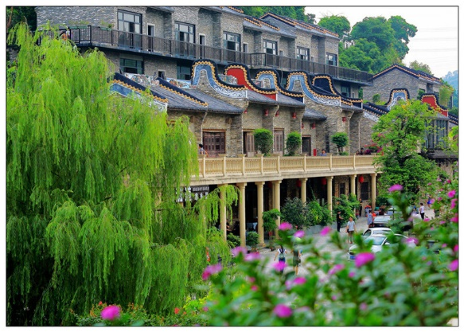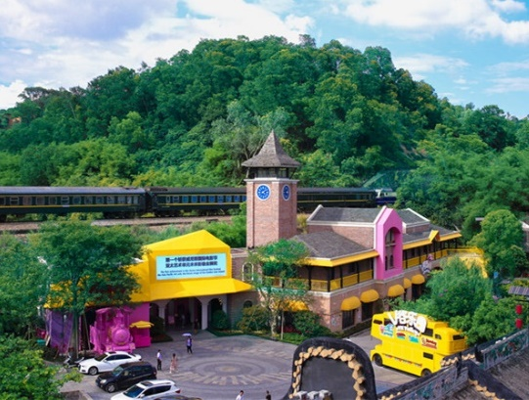

圖片來源：
- 〈甘坑客家小鎮〉，深圳市政府門戶網站http://www.sz.gov.cn/jp_szgov/travel/cultural/content/post_9364366.html
- 〈龍崗“新十景”— 甘坑客都〉，深圳市龍崗區人民政府網
http://www.lg.gov.cn/zjlg/cylg/jqjd/content/post_1642000.html

參考資料：
- 〈《拾壹城話》深圳人氣古鎮：甘坑客家小鎮〉，政制及內地事務局
https://www.youtube.com/watch?v=Q4BSnSeec1k
- 〈【新時代·幸福美麗新邊疆】 當傳統遇見未來 甘坑新鎮聚力打造全球客家文化聚集地〉，中國日報網
http://news.cnr.cn/native/gd/20180927/t20180927_524371875.shtml
- 〈深圳甘坑客家小鎮的創新發展之路〉，央視網
http://district.ce.cn/newarea/roll/201809/27/t20180927_30394976.shtml

預習題目

- 「甘坑客家小鎮」故事

參考所提供的資料，並搜集相關資料，簡略回答以下問題：
- 「甘坑客家小鎮」的由來：

- 「甘坑客家小鎮」有甚麼民間習俗和文化節慶活動？試舉出3項。

- 「甘坑客家小鎮」及其文化習俗曾經獲得甚麼獎項榮耀？試舉出3項。

- 考察期間的任務

考察任務一：甘坑客家小鎮的建設規劃
參考資料及觀察所得，試在兩旁的魚骨上列出兩大規劃部分（如：生態特色公園）和六大分區（如：文化休閒區），並扼要說明各分區的特色以完成魚骨圖。

特色美食街

文化休閒區

甘坑客家小鎮的建設規劃

客家小鎮

生態特色公園

農耕體驗區

現有園地開展農耕體驗、採摘活動

考察任務二：甘坑客家小鎮的古建築

在甘坑客家小鎮拍攝建築物（A）至（D）的相片，並參考所提供的資料及當地的介紹，簡略說明這些客家傳統建築。

甘坑客家小鎮的古建築群
建築物名稱 | 建築物的相片 | 古建築的簡介
(A)  狀  元  府 |  | 狀元府遷徙自：  狀元府簡介：
(B)  南  香  樓 |  | 南香樓遷徙自：  南香樓簡介：
(C)  鳳  凰  谷 |  | 鳳凰谷遷徙自：  鳳凰谷簡介：
(D)  甘  坑  炮  樓 |  | 甘坑炮樓簡介：

考察任務三：尋覓小涼帽IP

在甘坑客家小鎮的兩個考察點尋找小涼帽IP的蹤影，每個地點拍攝一張相片以顯示當地如何運用小涼帽來推動當地文化。

例子（一）：
相片 | 簡介
例子（二）：
相片 | 簡介

- 考察後反思

- 為甚麼甘坑客家小鎮和甘坑客家涼帽是重要的文化遺產而值得保育？

保育歷史建築
凝聚民族團結

甘坑客家小鎮和甘坑客家涼帽的保育價值
傳承節慶習俗
弘揚客家文化

- 建議如何在香港運用創新科技推廣傳統文化。

在香港運用創新科技推廣傳統文化
（提示：以一項傳統文化為例子，運用不同創新發展模式，結合多種創新科技，發展出文化IP）

-- 完 --

公民與社會發展科
內地考察工作紙使用指引
- 內地考察工作紙（下稱工作紙）以教師為對象，旨在為教師提供規劃與安排內地考察學與教活動的參考。
- 工作紙包括四部分 （甲：考察主題；乙：考察前準備；丙：考察期間的任務；丁：考察後的反思），以協助教師規劃考察前、考察期間與考察後的活動，讓學生有系統地認識所考察的參訪點。
- 工作紙所提供的資料、視頻、相片、圖片、思考問題與回答提示等可作多用途使用，如考察前教學材料、考察規劃和學與教的參考或學生課業等。
- 就工作紙內容（包括所提供閱讀材料與答案提示等），教師可以提供適切的補充與調節，但必須按照《公民與社會發展科課程及評估指引》（中四至中六）（2021）（下稱《指引》）的課程理念與宗旨，選取其他正確可信、客觀持平的學與教資源，以助學生建立穩固的知識基礎，培養正面價值觀和積極的態度，以及提升慎思明辨、解難等思考能力和不同的共通能力。
- 工作紙建議多元化的考察任務，包括觀察當地情況、拍攝相片和短片、索取參訪場館所提供的介紹單張等。教師應按實際行程安排、當地現況，校本情況、學生學習多樣性、能力與興趣，以及教學等需要作出合適的調整。
- 工作紙因應個別參訪點考察重點而設計，教師亦可按學與教需要進一步綜合與拓展，開發以主題為本（例如文化保育、大灣區經濟發展等）的資源。
- 除工作紙所提供的資料、視頻、相片、圖片外，教師亦應積極鼓勵學生考察前後自行搜集及閱讀行程相關的資料，並提供適切的指導，協助學生作好考察準備，以培養學生的自學能力和習慣。
- 教師規劃內地考察學習活動時，亦應透過瀏覽參訪點官方網站等方法，掌握當地最新資訊，以設計合適的考察活動。
- 工作紙部分資料可能在教師使用時已有所更新，教師可瀏覽網址，以取得最新資料。
- 請同時參閱《指引》以了解內地考察學與教的要求與安排。

